Załącznik nr 2 B do SIWZ

OPIS PRZEDMIOTU ZAMÓWIENIA
SPECYFIKACJA TECHNICZNA

Zlew dwukomorowy bez ociekacza – łącznie 4 szt.

Nazwa oferowanego urządzenia: ……………………………………………………………………....................
Typ: ………………………. Model:…………………… Rok produkcji:………………………............................
Producent:……………………………… numer seryjny:………………… Kraj pochodzenia: …………………

LP | OPIS PARAMETRU | Parametr graniczny wymagany | Parametr oferowany
1 | Materiał - stal nierdzewna | TAK
2 | Typ – dwukomorowy bez ociekacza | TAK
3 | Wykończenie - mikrolen | TAK
4 | Wymiar zewnętrzny – (szer./dł./gł.) 50cm x 50cm x 21cm (+/-5%) | TAK  /podać wymiary/
5 | Wielkość komór – 25x40x21 (+/-5%); 15x40x19 (+/-5%) | TAK  /podać wymiary/
6 | Rodzaj – wpuszczany w blat | TAK
7 | Syfon – 2 x 3,5” z przelewem | TAK
8 | W zestawie – syfon, klipsy montażowe, taśma uszczelniająca

Uwaga!
maksymalny wymiar zewnętrzny 60cm
do zabudowy w szafce szer. 60cm
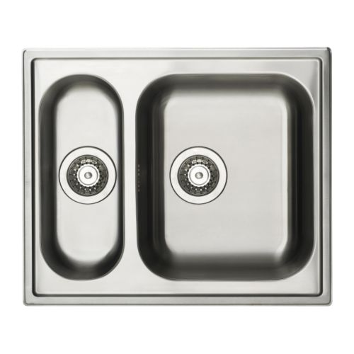
Rysunek poglądowy

Zlew jednokomorowy - gospodarczy – łącznie 1szt.
(inaczej: komora gospodarcza)

Nazwa oferowanego urządzenia: ……………………………………………………………………....................
Typ: ………………………. Model:…………………… Rok produkcji:………………………............................
Producent:……………………………… numer seryjny:………………… Kraj pochodzenia: …………………

LP | OPIS PARAMETRU | Parametr graniczny wymagany | Parametr oferowany
1 | Materiał – stal nierdzewna | TAK
2 | Sposób montażu – podwieszany | TAK
3 | Typ – 1 komora | TAK
4 | Wykończenie - gładkie | TAK
5 | Grubość stali – 0,9 mm | TAK
6 | Rozmiar zewnętrzny – 60cm x 60cm x 21cm (+/-5%) | TAK  /podać wymiary/
7 | Wielkość komór – 40 cm x 50 cm (+/-5%) | TAK  /podać wymiary/
8 | Syfon – odpływ 2 cale bez przelewu | TAK
9 | W zestawie – syfon, uchwyty do mocowania, taśma uszczelniająca | TAK
10 | WAGA – 2,50 kg (+/-5%) | TAK  /podać/

do zabudowy w szafce szer. 80cm
wpuszczany w blat

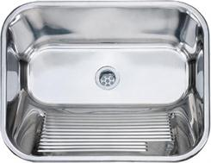

Rysunek poglądowy

Zlew dwukomorowy z ociekaczem – łącznie 1szt.

Nazwa oferowanego urządzenia: ……………………………………………………………………....................
Typ: ………………………. Model:…………………… Rok produkcji:………………………............................
Producent:……………………………… numer seryjny:………………… Kraj pochodzenia: …………………

LP | OPIS PARAMETRU | Parametr graniczny wymagany | Parametr oferowany
1 | Materiał – stal nierdzewna | TAK
2 | Typ – dwukomorowy z ociekaczem | TAK
3 | Wykończenie - gładkie | TAK
4 | Wymiar zewnętrzny – 75cm x 55cm x 15cm (+/-5%) | TAK  /podać wymiary/
5 | Wielkość komór – dł/szer/gł: 35cm x 35 cm (+/-5%), 25x15x15 cm | TAK  /podać wymiary/
6 | Syfon – odpływ 2 x 3,5” z przelewem | TAK
7 | W zestawie – syfon, klipsy montażowe, taśma uszczelniająca | TAK
8 | Rodzaj – wpuszczany w blat | TAK
9 | Kształt komory - owalny | TAK
10 | Głębokość komory – 150mm | TAK

Uwaga!
maksymalna długość 80cm
do zabudowy w szafce 90cm

Rysunek poglądowy:
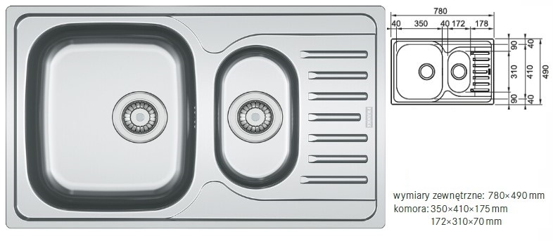

Zlew jednokomorowy z ociekaczem – łącznie 5 szt.

Nazwa oferowanego urządzenia: ……………………………………………………………………....................
Typ: ………………………. Model:…………………… Rok produkcji:………………………............................
Producent:……………………………… numer seryjny:………………… Kraj pochodzenia: …………………

LP | OPIS PARAMETRU | Parametr graniczny wymagany | Parametr oferowany
1 | Materiał – stal nierdzewna | TAK
2 | Typ – 1 komora z ociekaczem | TAK
3 | Wykończenie - szczotkowane | TAK
4 | Rozmiar zewnętrzny – 55cm x 40cm x 15cm (+/-5%) | TAK  /podać wymiary/
5 | Wielkość komór – 31cm x 37cm (+/-5%) | TAK  /podać wymiary/
6 | Syfon – odpływ 2 cale | TAK
7 | W zestawie – syfon, klipsy montażowe, taśma uszczelniająca | TAK
8 | Rodzaj – wpuszczany w blat | TAK
9 | Głębokość komory – 140mm (+/-5%) | TAK  /podać wymiary/

Uwaga!
maksymalna długość 58cm

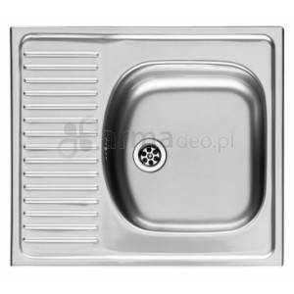
Rysunek poglądowy

Bateria ścienna z mieszalnikiem – łącznie 5 szt.

Nazwa oferowanego urządzenia: ……………………………………………………………………....................
Typ: ………………………. Model:…………………… Rok produkcji:………………………............................
Producent:……………………………… numer seryjny:………………… Kraj pochodzenia: …………………

LP | OPIS PARAMETRU | Parametr graniczny wymagany | Parametr oferowany
1 | Bateria zlewozmywakowa, jednouchwytowa z ruchomą wylewką | TAK
2 | Dane techniczne:  - długość wylewki max 250 mm  - kolor: chrom  - głowica ceramiczna | TAK
3 | Funkcje:  - perlator  - ogranicznik wypływu wody max 9 l | TAK
4 | Minimalna gwarancja: 5 lat | TAK

Bateria stojąca z mieszalnikiem – łącznie 12 szt.

Nazwa oferowanego urządzenia: ……………………………………………………………………....................
Typ: ………………………. Model:…………………… Rok produkcji:………………………............................
Producent:……………………………… numer seryjny:………………… Kraj pochodzenia: …………………

LP | OPIS PARAMETRU | Parametr graniczny wymagany | Parametr oferowany
1 | Bateria ścienna zlewozmywakowa, jednouchwytowa z ruchomą wylewką | TAK
2 | Dane techniczne:  - wymiary wylewki mm (wys./dł.) max 275/220  - kolor: chrom  - głowica ceramiczna  - typ: jednouchwytowa | TAK  /podać wymiary/
3 | Funkcje:  - perlator  - ogranicznik wypływu wody max 9 l | TAK
4 | minimalna gwarancja: 5 lat | TAK  /podać/

Kosz do segregacji – łącznie 10 szt.

Nazwa oferowanego urządzenia: ……………………………………………………………………....................
Typ: ………………………. Model:…………………… Rok produkcji:………………………............................
Producent:……………………………… numer seryjny:………………… Kraj pochodzenia: …………………

LP | OPIS PARAMETRU | Parametr graniczny wymagany | Parametr oferowany
1 | Wymiary cm (wys./szer./gł.) max: 42/36/42 | TAK  /podać wymiary/
2 | Pojemność min. 20 l | TAK
3 | Materiał: tworzywo sztuczne | TAK
4 | Przynajmniej dwie komory | TAK
wysuwany kosz do zabudowy w szafce
maksymalny wymiar do montażu w szafce szer. 40cm

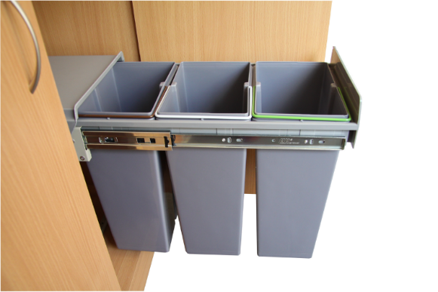
Rysunek poglądowy

Umywalka – łącznie 6 szt.
a) Umywalka ceramiczna – łącznie 1 szt.

Nazwa oferowanego urządzenia: ……………………………………………………………………....................
Typ: ………………………. Model:…………………… Rok produkcji:………………………............................
Producent:……………………………… numer seryjny:………………… Kraj pochodzenia: …………………

LP | OPIS PARAMETRU | Parametr graniczny wymagany | Parametr oferowany
1 | Wymiary: średnica 36cm | TAK
2 | Typ: wpuszczana w blat | TAK
3 | Kształt: okrągła | TAK
4 | Kolor: biały | TAK
5 | Materiał: ceramiczna | TAK
6 | Waga max 11 kg | TAK  /podać/

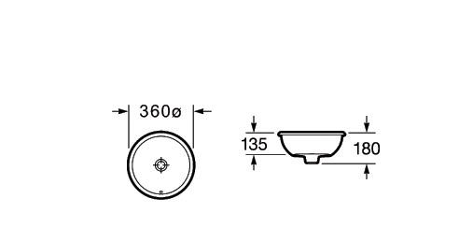
umywalka ceramiczna okrągła o średnicy 36cm, wpuszczana w blat – 1 szt.
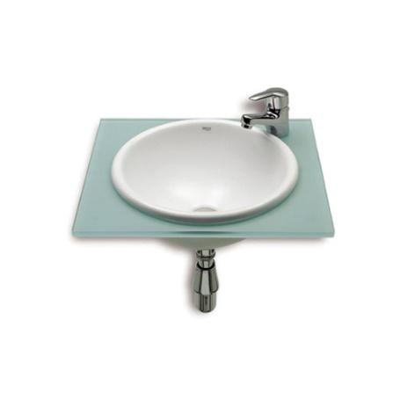
Rysunek poglądowy

b) Umywalka ze stali nierdzewnej – łącznie 5 szt.

Nazwa oferowanego urządzenia: ……………………………………………………………………....................
Typ: ………………………. Model:…………………… Rok produkcji:………………………............................
Producent:……………………………… numer seryjny:………………… Kraj pochodzenia: …………………

LP | OPIS PARAMETRU | Parametr graniczny wymagany | Parametr oferowany
1 | Wymiary: średnica 45cm | TAK
2 | Typ: wpuszczana w blat | TAK
3 | Kształt: okrągła | TAK
4 | Materiał: stal nierdzewna | TAK
5 | Waga max 1,5 kg | TAK  /podać/

umywalka ze stali nierdzewnej okrągła o średnicy 45cm, wpuszczana w blat – 5szt.

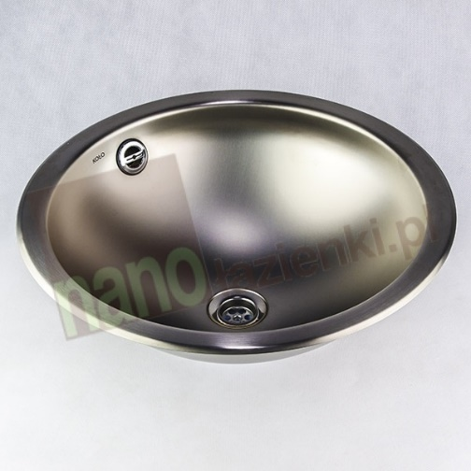
Rysunek poglądowy
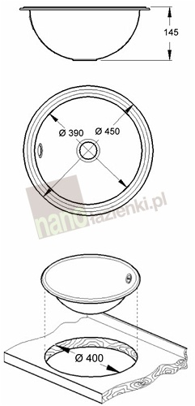

Pralko - suszarka do zabudowy – łącznie 1szt.
Do zabudowy w „szafce” module 60cm

Nazwa oferowanego urządzenia: ……………………………………………………………………....................
Typ: ………………………. Model:…………………… Rok produkcji:………………………............................
Producent:……………………………… numer seryjny:………………… Kraj pochodzenia: …………………

LP | OPIS PARAMETRU | Parametr graniczny wymagany | Parametr oferowany
1 | Wymiary: wys.x gł.x szer. max 82x55,5x59,6 | TAK  /podać wymiary/
2 | Kolor: biały | TAK
3 | Wsad prania: max 8kg | TAK  /podać/
4 | Załadunek suszenia: max 5kg | TAK  /podać/
5 | Dobór wody: automatyczny do wielkości załadunku, max 50l na pranie, max 100l na pranie z suszeniem | TAK  /podać/
6 | Regulowanie szybkości wirowania | TAK
7 | Klasa energetyczna: min.B | TAK  /podać/
8 | Klasa efektywności prania: A | TAK
9 | Klasa wirowania: min.B | TAK  /podać/
10 | Szybkość wirowania: 600 – 1400 obr/min | TAK  /podać/
11 | Zużycie energii na pranie: max 1,1kWh, na pranie z suszeniem max 6kWh | TAK  /podać/
12 | Dostępne programy prania: autoczyszczenie, pranie wstępne, pranie szybkie (15min), bawełna, wełna, syntetyki, delikatny | TAK
13 | Dostępne programy suszenia: bawełna, syntetyki, sterylizacja, odświeżanie, wybór stopnia suszenia | TAK
14 | Ekran, wyświetlacz elektroniczny | Tak
15 | Ochrona przed zalaniem, system kontroli piany | TAK
17 | Dodatkowe wyposażenie: wąż dopływowy, wąż odpływowy, inne – podać jakie | TAK
18 | Minimalny okres gwarancji: min.24 miesiące; serwis dostawcy – min 24 miesiące | TAK  /podać oferowany/

do zabudowy w „szafce” module 60cm

Zmywarka kompaktowa do zabudowy w szafce module 60cm– łącznie 3szt.

Do zabudowy w „szafce” module 60cm

Nazwa oferowanego urządzenia: ……………………………………………………………………....................
Typ: ………………………. Model:…………………… Rok produkcji:………………………............................
Producent:……………………………… numer seryjny:………………… Kraj pochodzenia: …………………

LP | OPIS PARAMETRU | Parametr graniczny wymagany | Parametr oferowany
1 | Dane techniczne:  - wymiary cm (wys./szer./gł.) max: 45x55x51  - komora ze stali szlachetnej  - klasa efektywności energetycznej: min. A+  - zużycie wody na cykl: max 6,5l  - klasa suszenia: min. A  - klasa zmywania: min. B  - poziom hałasu: max 55dB  - kolor: biały/srebrny  - wydajność mycia: min. 6 kompletów naczyń jednorazowo  - programowanie czasu startu  - wskaźnik braku soli na panelu  - wskaźnik braku nabłyszczacza na panelu  - wyświetlacz elektroniczny  - wskaźnik czasu pozostałego do końca programu  - świadectwa homologacji CE, VDE  - rura doprowadzająca: 165-170cm  - blacha chroniąca blat przed parą | TAK  /podać wymiary i parametry/
2 | Programy i funkcje:  - minimum 5 programów automatycznych w tym: 70st.,normalny 65st., ekologiczny 55st., skrócony 40st.;  - wymiennik ciepła  - elektroniczna regeneracja  - trzyczęściowy system filtrów  - zabezpieczenie przed zalaniem | TAK  /podać ilość i rodzaj programów/
3 | System koszy:  - kosz na sztućce  - stojaki na talerze | TAK
4 | Gwarancja – min. 24 miesiące, serwis dostawcy min.24 miesiące | TAK  /podać max/

do zabudowy w „szafce” module 60cm
maksymalna szer. ok. 55cm

Zmywarka kompaktowa do zabudowy – 1 szt.
do zabudowy w „szafce” module 60cm

Nazwa oferowanego urządzenia: ……………………………………………………………………....................
Typ: ………………………. Model:…………………… Rok produkcji:………………………............................
Producent:……………………………… numer seryjny:………………… Kraj pochodzenia: …………………

LP | OPIS PARAMETRU | Parametr graniczny wymagany | Parametr oferowany
1 | wymiary 55x51x45 * (szer/gł/wys) | TAK  /podać wymiary/
2 | jeden kosz, 6 kompletów | TAK

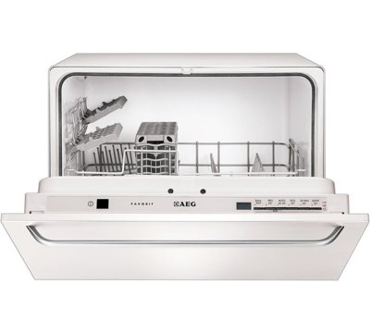

Rysunek poglądowy

Lodówka – chłodziarka bez zamrażalnika podblatowa do zabudowy – łącznie 7 szt.
do zabudowy w „szafce” module 60cm

Nazwa oferowanego urządzenia: ……………………………………………………………………....................
Typ: ………………………. Model:…………………… Rok produkcji:………………………............................
Producent:……………………………… numer seryjny:………………… Kraj pochodzenia: …………………

LP | OPIS PARAMETRU | Parametr graniczny wymagany | Parametr oferowany
1 | Dane techniczne:  - wymiary: wys./szer./.gł.: max 50x47x45  - pojemność netto: min 45l  - klasa energetyczna: min. A+  - głośność: max 40dB  - kolor: biały  - zamiana drzwi  - sterowanie mechaniczne  - powłoka antybakteryjna | TAK
2 | Programy i funkcje:  - automatyczne odszranianie  - sterowanie temperaturą  - oświetlenie wewnętrzne  - półki: min.1  - balkoniki: min. 2 | TAK
3 | Gwarancja – min. 24 miesiące, serwis dostawcy min.24 miesiące | TAK  /podać max/

do zabudowy w „szafce” module 60cm

Lodówka - chłodziarka wysoka bez zamrażalnika do zabudowy – łącznie 3 szt.
do zabudowy w „szafce” module 60cm

Nazwa oferowanego urządzenia: ……………………………………………………………………....................
Typ: ………………………. Model:…………………… Rok produkcji:………………………............................
Producent:……………………………… numer seryjny:………………… Kraj pochodzenia: …………………

LP | OPIS PARAMETRU | Parametr graniczny wymagany | Parametr oferowany
1 | Dane techniczne:  - wymiary: wys./szer./.gł.: max 180x54x55  - pojemność netto: max 330  - klasa energetyczna: min. A+  - głośność: max 40dB  - kolor: biały  - zamiana drzwi  - sterowanie mechaniczne  - automatyczne odszranianie  - sterowanie temperaturą  - oświetlenie wewnętrzne  - klasa klimatyczna: N, SN, ST | TAK
2 | Programy i funkcje:  - oświetlenie wewnętrzne  - półki: min. 6, z obramowaniem, pełnej szerokości  - profilowana półka na butelki z zabezpieczeniem  - półki na drzwiach: min. 5  - szuflada: min. 2, pełnej szerokości  - pojemnik na jajka: min. 1 na 6 szt.  - szuflada na warzywa: min. 1szt. z regulacją wilgotności | TAK
3 | Gwarancja – min. 24 miesiące, serwis dostawcy min.24 miesiące | TAK  /podać max/

do zabudowy w „szafce” module 60cm

